Fysisk træning med egen kropsvægt
Fysisk træning kan foregå helt fra de små årgange, vi forventer at man præsenterer det som en del af træningen fra U10 og opefter.
Ønsker de ældre årgange (U14 og opefter) at kombinere haltræningerne med decideret styrketræning i et motionscenter, så bydes det selvfølgelig meget velkommen. Dog skal det pointeres, at klubben forventer der er styrketræning i motionscenter, hvis pågældende hold spiller i divisionsrækken. Dette forlanges, da det vil mindske risiko for skader betydeligt, men også give spillerne den fornødne styrke for at begå sig på dette niveau. Klubben vil gerne være behjælpelig med, at lave træningsprogrammer til de enkelte spillere, så man får en god, fornuftig og individuel start på sin styrketræning, men også for at få den fysiske træning til at blive så håndboldrelateret som muligt. (vi har ikke umiddelbart adgang til træningsfaciliteter)
Kontaktperson: Anita Sais Zidek 61 46 51 36 – mail: anita.kristensen@viborg.rm.dk.com
Skulle der være ønske om, at afholde et kursus om yderligere og eventuelt mere krævende øvelser end de nedenstående, så har 3. divisions dametræner Bo indvilget i at holde sådan et kursus. Derfor kan I maile til ovenstående adresse, hvis I ønsker dette og så fastlægger vi en dato.
Herunder findes en masse forskellige øvelser, som man selv kan vælge imellem alt efter hvilken muskelgruppe og sværhedsgrad man ønsker. Der er sat billeder ind på nogle af øvelserne, som en hjælp til de trænere, der ikke har det store kendskab til fysisk træning.

Øvelse 1 - Armstrækninger - lige og skrå

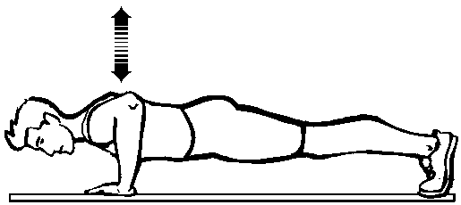
- Klassiske armstrækninger. Udover armstrækkerne trænes en lang række muskelgrupper, bl.a. musklerne omkring kropsstammen.
Udøverne bør bestræbe sig på at holde ryggen strakt og undgå at svaje. Øvelsen kan evt. gøres lettere med bøjet hofte eller udføres knæliggende.
Man kan endvidere variere håndstillingen. Med bred håndstilling trænes såvel armstrækkerne som brystmusklen; ved smal håndstilling trænes primært armstrækkerne.
- Lig som til almindelige armstrækninger. Hænderne placeres, således at den ene hånd ligger foran skulderen, og den anden hånd ligger bag skulderen.

Øvelse 2 - Armstrækninger - smalle
- Armstrækninger med smal håndstilling - jo smallere des vanskeligere!

Øvelse 3 - Armstrækninger med klap
- Armstrækninger med kraftigt afsæt - evt. med klap. Godt for den eksplosive muskelstyrke i armene. Krævende øvelse, hvor det er vigtigt at holde kropsspændingen og ikke svaje i ryggen.

Øvelse 4a - Lige maverulninger

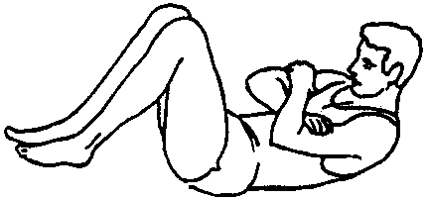
- Liggende på ryggen med let bøjede ben og fødderne i jorden ruller man op udelukkende ved at bruge mavemusklerne. Armene kan holdes over kors på brystkassen, bag nakken eller over hovedet, hvorved belastningen øges. Benene kan enten være strakte, løftede eller mere eller mindre bøjede. Vær opmærksom på ikke at 'trække' med armene, men kun bruge mavemusklerne til at komme op med.

Øvelse 4b – skrå maverulninger

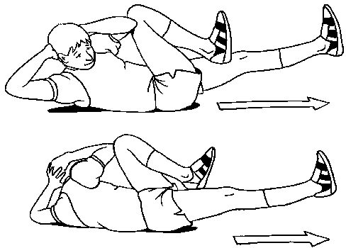
- Liggende på siden med benene let bøjede.
Overkroppen er roteret således, at udøverne ligger med siden af hoften på gulvet. Derefter rulles lige op og ned igen. Den samme effekt kan opnås ved at ligge på ryggen, men rulle op til den ene side, når maverulningen foretages. Eventuelt kan benene lægges over kors, hvilket kan lette den skrå rulning.

Øvelse 5 – alm rygbøjning

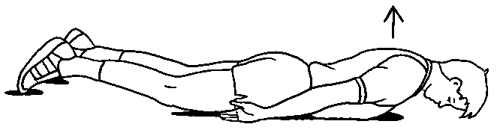
- Dette er en meget let ryg øvelse, som er en god start øvelse… Lig på maven med armene ned langs siden, panden i gulvet og fødderne i gulvet. Løft brystkassen fra gulvet, mens fødderne bliver i gulvet.
- Man kan udvikle øvelsen: Liggende på maven med hænderne under panden.
Overkroppen løftes fri af gulvet. Løft så højt som muligt, fx til navlen er fri af gulvet. Fødderne skal forblive i gulvet. Udøverne bør se ned i gulvet under hele øvelsen. Belastningen øges, jo mere armene strækkes fremad.
- Man kan også træne skrå rygbøjninger: Liggende på gulvet løftes modsatte arm og ben samtidigt. Udøverne bør se ned i gulvet under hele øvelsen

Øvelse 6 - Rygbøjninger på alle fire

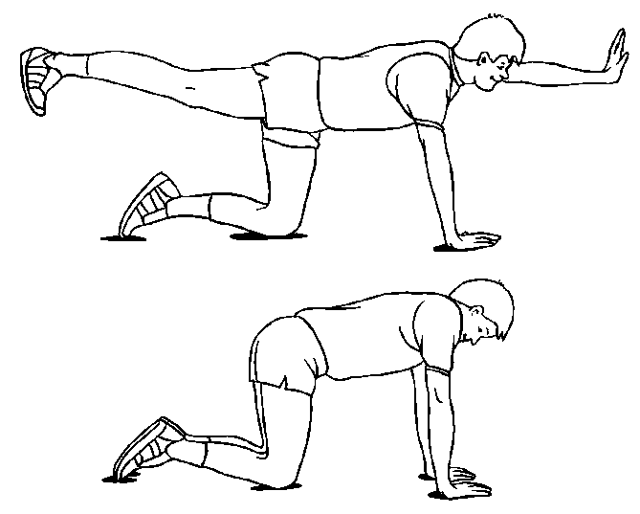
- Lig på alle fire og løft/stræk højre arm og venstre ben. Sænk mod gulvet og stræk igen uden at støtte på gulvet. Når man behersker teknikken, bør øvelsen foretages eksplosivt.

Øvelse 7 – Baglår
- Lig på ryggen med benene bøjede og fødderne på gulvet på en tæpperest, en sammenfoldet overtræksvest eller lignende. Kroppen hæves, så der kun støttes på skuldre og fødder. Stræk og bøj benene skiftevis. Øvelsen kan gøres vanskeligere ved at løfte de ene ben fri af gulvet, så der kun arbejdes med et ben ad gangen.

Øvelse 8 – lounges
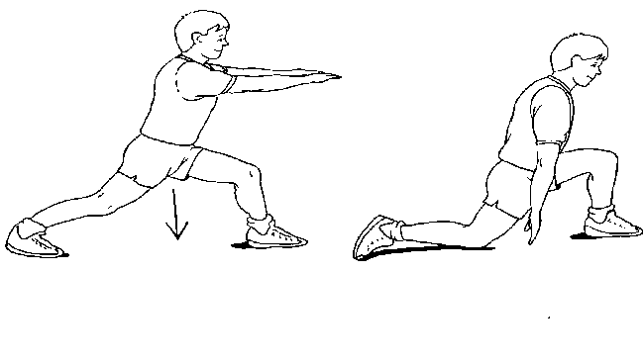
- Stil dig med en skuldersbredde mellem fødderne. Lav et fremfald på den ene ben (langt skridt), det bagerste knæ føres ned mod gulvet (der må kun være en håndsbredde fra knæ til gulv). Ryggen holdes ret og armene kan eventuelt strækkes frem som en hjælp til at holde balancen. For at komme op til ret stilling igen, stødes fra med den forreste fod og man når igen udgangsstilling. Modsatte ben laver så samme øvelse.

Øvelse 9 – Squat

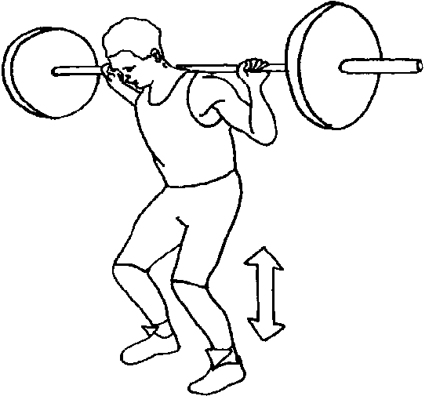
- Stå med let spredte ben - ca. skulderbreddes afstand. Bøj knæene til hugsiddende og stræk. Øvelsen bliver vanskeligere, jo dybere man går ned i knæ, eller hvis knæbøjningen holdes i få sekunder. Kan også udføres med eksplosivt afsæt/hop. (Se bort fra vægtstangen på billedet).

Øvelse 10 – Skulderløft

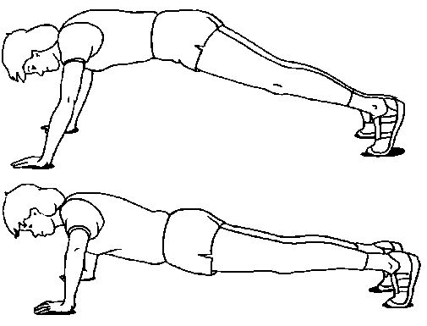
- Udgangsstillingen er som ved armstrækninger. Brystkassen sænkes mod gulvet og hæves igen udelukkende ved hjælp af muskulaturen omkring skulderbladene. Der er kun tale om en mindre bevægelse. Armene skal forblive strakte, og man kan eventuelt fiksere albuerne ved at udadrotere dem

Øvelse 11 - Medicinbold, skrå mavemuskler
- To og to sammen. Den ene sidder let tilbagelænet og med fødderne i gulvet. Den anden står på siden og kaster medicinbolden til den siddende spiller, som skal gribe og med rotation i overkroppen kaste bolden tilbage til makkeren

Øvelse 12 - Medicinbold, armstrækkere
- To og to sammen. Den ene ligger på gulvet på ryggen, og den anden står overskrævs omkring maven på den liggende. Den stående har medicinbolden og giver den roligt til den liggende. Den liggende holder bredt på medicinbolden og returnerer den med et kraftfuldt armstræk.

Øvelse 13 - Aflevering med fødderne
- To og to sammen. Parret står med passende afstand og front mod hinanden. Bolden holdes mellem fødderne og skal i én bevægelse - samlet afsæt og fremadføring af benene - afleveres til makkeren, der griber den med hænderne.

Øvelse 14 - Armbøjere
- To og to sammen. Én liggende på ryggen, én stående overskrævs i brysthøjde. Den stående krydser armene, og parret fatter hinanden med sikkerhedsgreb om håndleddene. Den liggende foretager krophævninger med spændt kropsstamme og strakte ben. Den stående skal være opmærksom på korrekt løfteteknik med strakt ryg.

Øvelse 15 - Spændst
- To og to sammen.
Opstilling som til trillebørøvelse. Den stående slipper på skift en fod, og den liggende skal så vidt muligt holde stillingen og bremse foden, inden den når gulvet. Først skiftevis, dernæst vilkårligt. Øvelsen kan med fordel også udføres brystvendt.

Øvelse 16 - Hoftebøjere, mave
- To og to sammen.
Én stående, én liggende på ryggen med benene i lodret position. Den stående trykker med et behersket skub den liggendes ben mod gulvet. Den liggende skal bremse bevægelsen. Ved at variere retningen kan man træne såvel de lige som de skrå mavemuskler.

Øvelse 17 – Haser (to øvelser)
- To og to sammen.
Én knæsiddende med armene foldet over brystet. Makkerens opgaver er med et greb om anklerne at holde fødderne mod gulvet. Den knæsiddende læner sig roligt og med spændt kropsstamme fremover så lang som muligt. Når grænsen er nået, giver man efter og tager fra med hænderne.

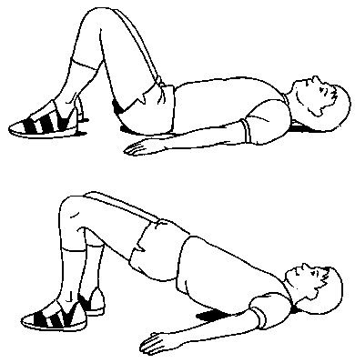
- Liggende på gulvet med hælene på en bænk eller lignende. Numsen løftes og sænkes igen uden at røre gulvet. Øvelsen kan eventuelt udføres med kun én hæl på bænken ad gangen og det frie ben i lodret position. Det andet ben stikkes så lige op i vejret. Øvelsens sværhedsgrad øges, des mere knæene strækkes. Kan også laves på fitnessbold – hvor man derved også træner motorik og balance.

Øvelse 18 - Sælgang
- Maveliggende. Fremadbevægelse udelukkende ved at trække fremad på albuerne/underarmene; benene passive.

Øvelse 19 - Forlæns rulning til stående
- Forlæns rulning. Der skal tilstrækkeligt med fart på rulningen til, at man kan komme op at stå i samme bevægelse. Spillerne skal bestræbe sig på at holde kroppen samlet under hele rulningen.

Øvelse 20 - Baglæns rulning
- Baglæns rulning fra hugsiddende. Det er vigtigt at holde kroppen tæt sammenrullet under bevægelsen. Hænderne følger med rundt og hjælper med et solidt afsæt på gulvet spilleren helt rundt.

Øvelse 21 - Trillebør med armstrækninger
- Klassisk trillebørøvelse med en armstrækning pr. fem skridt. Den stående skal følge den arbejdende makkers tempo.

Øvelse 22 - Trillebørøvelse uden hjælp
- Den klassiske trillebørøvelse i en krævende udformning, hvor makkeren kun yder meget beskeden hjælp. Udfordringen for den aktive er at klemme benene tilstrækkeligt hårdt sammen over makkerens hofter til selv at kunne holde benene under gangen fremad. Øvelsen er derfor særligt god til at styrke indadførerne/lysken.

Øvelse 23 - Lige mave med bold

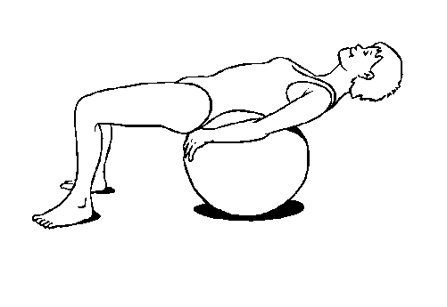
- Udøveren skal fra rygliggende rulle op og med en armstrækning og tohåndsfating støde bolden til makkeren, der står ved fødderne. Makkeren afleverer bolden blidt tilbage, hvor den modtages med let bøjede arme.

Øvelse 24 - "Planken"
- Liggende på gulvet kun støttende på tåspidserne og på underarmene. Forsiden skal spændes og ryggen holdes ret – eventuelt på tid, som kan øges når spillerne bliver bedre.

Øvelse 25 – Grønlandsk kaproning
- Langsiddende skal udøverne trække sig fremad udelukkende med fødderne i gulvet og let adskilte. Der må ikke vrides i knæ eller hofte.
Øvelsen kan også udføres baglæns, således at udøverne skubber sig baglæns over gulvet.

Øvelse 26 – Lægløft

- Stående med fødderne i skulderbreddes afstand. Hælene hæves og sænkes mest muligt uden at røre gulvet. Øvelsen kan evt. udføres på et trappetrin, hvor kun forfoden støtter

Øvelse 27 - Kropsstammeøvelse på bold

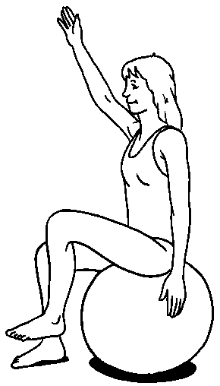
- Siddende på bold skal udøverne forsøge at holde balancen. Øvelsen kan varieres på mange måder. Fx:
• hold en fod i gulvet og løft det andet ben,
• løft venstre ben og stræk højre arm,
• løft begge ben og stræk begge arme,
• lig på knæ på bolden,
• luk øjnene under øvelsen osv.

Øvelse 28 - "Fød en bjørn"
- Tre og tre sammen. Nr. 1 ligger på ryggen, nr 2 ligger på tværs af nr.1, navle mod navle. Nr. 3 lægger sig modsat nr. 1, dvs. på maven oven på nr 2. og hovedet mod nr 3's fødder. Nr. 1 og nr. 3 tager fat om hinandens fødder og klemmer til. Nr 2 skal forsøge at kravle ud og komme fri.

Øvelse 29 - "Sugekoppen"
- To og to sammen. Den ene lægger sig fladt på maven og gør sig så stor som mulig og gør passiv modstand mod makkerens forsøg på at vende makkeren rundt på ryggen.

Øvelse 30 - "Aben i træet"
- To og to sammen. Nr. 1 hopper op på ryggen af nr. 2. Ved fælles hjælp skal nr. 2 kravle hele vejen rundt på nr. 1 uden at berøre gulvet.

Øvelse 31 - Vind bolden
- To og to sammen om en bold. Begge spillere har fat om bolden med begge hænder og skal forsøge at vinde bolden ved at trække, skubbe eller vride bolden fra makkeren. Øvelsen kan udføres både stående, liggende og hugsiddende.

Øvelse 32 - Sprællemandshop fremad

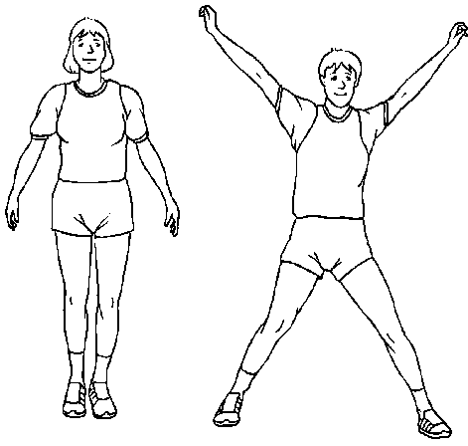
- Hop frem af med arme og ben skiftevis samlet og spredt. Arme og ben arbejder ens - eller modsat!

Øvelse 33 - Skiløberhop fremad

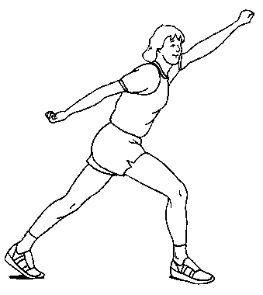
- Hop fremefter idet arme og ben bevæges parallelt - venstre ben tilbage, venstre arm ned/ højre ben frem, højre arm op. Øvelsen kan varieres fx ved at føre armene ud fra kroppen i stedet for frem/tilbage.

Øvelse 34 - Armstrækninger med bold

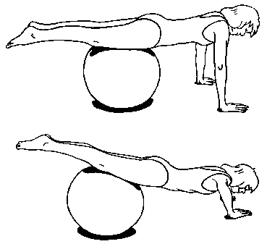
- Klassiske armstrækninger, hvor fødderne hviler på gymnastikbolden. Man kan eventuelt lade en makker hjælpe med at holde bolden i ro. Med den store gymnastikbold skabes et ustabilt underlag, hvorved en række kropsstabiliserende muskler aktiveres.

Øvelse 35 - For- og bagsideøvelse på bold

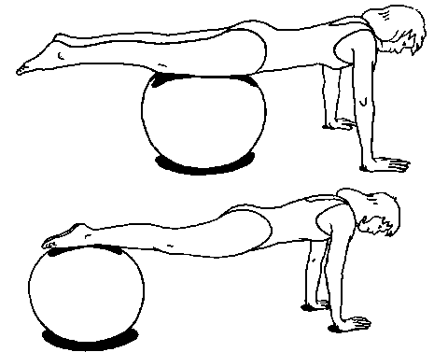
- Maveliggende og strakt på bolden. Udøverne skal på hænder gå frem og tilbage så bolden støtter fra fod til øvre bryst. Kroppen holdes strakt under hele øvelsen. Med den store gymnastikbold skabes et ustabilt underlag, hvorved en række kropsstabiliserende muskler aktiveres.

Øvelse 36 – Startblokken

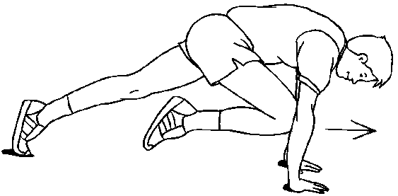
- Firstående med bøjet hofte. Knæene føres skiftevis fremad og tilbage igen, hvor foden sættes i gulvet. For nogen vil det være tilstrækkelig vanskeligt blot at holde udgangsstillingen.

